Secretaria Municipal de Educação
E.M.E.B. Professor Vitoldo Alexandre Czech
Diretora: Lucélia Aparecida Gabrielli
Assessora Pedagógica: Maria Claudete T. Gervásio
Assessora Administrativa: Rosane Eva Bucco
Professoras: Lucia Miotto /Marilene A. de Oliveira
Disciplina: Artes
4º ANO matutino e vespertino – 31/08/2020

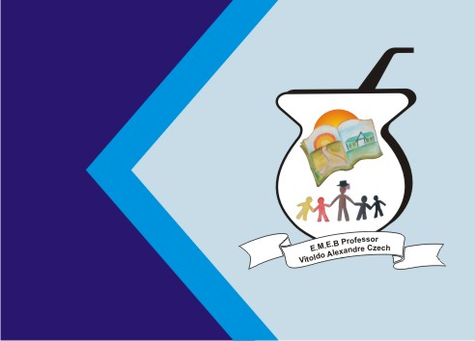

ATIVIDADE DE ARTES
Folclore Brasileiro
(Somente para leitura)
O Folclore Brasileiro é o conjunto de expressões culturais populares que englobam aspectos da identidade nacional.
São exemplos mitos, lendas, brincadeiras, danças, festas, comidas típicas e demais costumes que são transmitidos de geração para geração.
O folclore brasileiro é bem diversificado e conta com atributos das culturas portuguesa, africana e indígena.
Apesar dessa riqueza, o folclore só começa a figurar nas narrativas oficiais a partir do século XIX.
ATIVIDADE: Pesquise no site abaixo mais sobre o folclore. Em seguida desenhe sobre a lenda que mais lhe chamar atenção.
https://www.todamateria.com.br/folclore-brasileiro/#:~:text=O%20Folclore%20Brasileiro%20%C3%A9%20o,transmitidos%20de%20gera%C3%A7%C3%A3o%20para%20gera%C3%A7%C3%A3o.

